Л е к ц и я 14
Влияние ковки на структуру и свойства металлов.

Оборудование и технология ковки

Влияние ковки на структуру и механические свойства металлов
Заготовками для ковки обычно служат слитки. Рассмотрим ковку стальных слитков и влияние этой операции на структуру и свойства металла (рис. 2.52).
В строении слитка различают несколько зон. Поверхностный слой слитка представляет собой мелкокристаллическую структуру, обусловлен- ную быстрой скоростью охлаждения. В следующем слое кристаллиты имеют столбчатое строение, а в середине слитка кристаллизация жидкого металла происходит еще медленнее и образуется зона равноосных дендритов. Кроме того, в середине слитка скапливается некоторое количество микротрещин, переходящих в верхней части слитка в пустоты и рыхлости с располагаю- щейся в верхней (прибыльной) части усадочной раковиной. Таким образом, слиток вследствие неоднородности по структуре и химическому составу, как в пределах зерна, так и по объему, а также из-за наличия пор, газовых пузы- рей и других дефектов не может быть непосредственно использован для изго- товления деталей машин и конструкций. Для устранения перечисленных де- фектов слитки подвергают горячей обработке давлением, в частности ковке.

При ковке литого металла первичные кристаллы (дендриты) дробятся и вытягиваются в направлении наибольшей деформации. В результате проте- кания процессов рекристаллизации деформированный металл приобретает зер- нистую микроструктуру. Одновременно с дендритами, создавая волокнистую структуру, перемещаются и их границы, представляющие собой неметалличе- ские вещества. Кроме того, процесс сопровождается завариванием пузырей, трещин, пор, и металл уплотняется. Вследствие ускорения протекания диф- фузионных процессов частично выравнивается химический состав (устраня- ется дендритная ликвация).

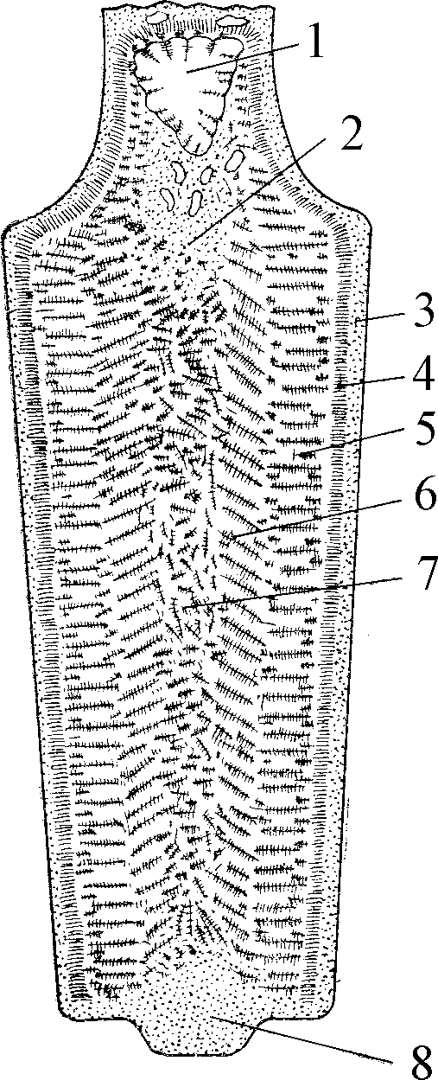
Рис. 2.52. Строение стального слитка: 1 – уса дочная раковина; 2 – усадочная рыхлость; 3 – зона плотного зернистого строения; 4, 5 – зо ны мелких и крупных кристаллов, ориенти рованных перпендикулярно к стенкам из ложницы; 6 – зона крупных дендритов, на клоненных к стенкам изложницы; 7 – зона средних и крупных дендритов, различно ори ентированных; 8 – часть слитка с плот ным зернистым строением

В результате ковки металл становится прочнее и пластичнее, хотя и приобретает анизотропию свойств. При сравнительно неизменных во всех направлениях характеристиках прочности характеристики пластичности ме- талла вдоль волокон получаются выше, чем поперек. Причем эта разница растет с увеличением коэффициента уковки.
Изменение структуры слитка можно рассмотреть на примере протяж- ки (рис. 2.53).
Практикой установлено, что средняя часть слитка приобретает волок- нистое строение уже после 2–3-кратного укова, а столбчатые дендриты при этом только начинают заметно отклоняться от первоначального направления. При 4–6-кратном укове увеличиваются деформация и наклон столбчатых дендритов, но последние все же остаются наклоненными к направлению вы- тяжки на заметный угол.
После 10-кратного укова сталь приобретает волокнистое строение по всему сечению. Эта структура является стойкой и только термообработкой, близкой к температуре плавления, можно лишь частично «размыть» волок- нистость.

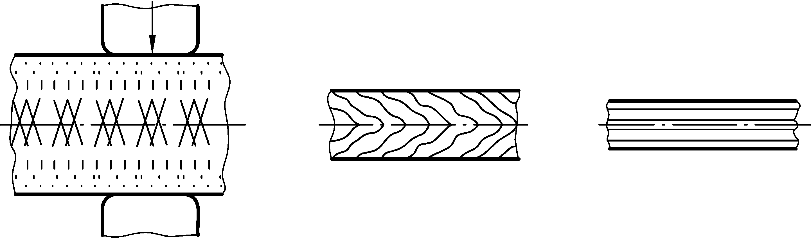
а б в
Рис. 2.53. Изменение структуры слитка при протяжке: а – до протяжки;
б – протяжка с 4–6-кратным уковом; в – протяжка с 10-кратным уковом

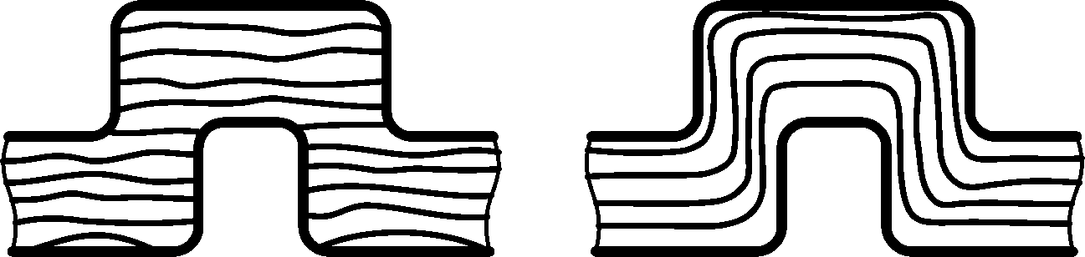
Рис. 2.54. Структура коленчатого вала, из готовленного резкой из пластины (а) и по лученного операциями ковки: гибкой или передачей (б)
а б

Дальнейшая технология получения изделий из поковок должна учи- тывать волокнистость их структуры. Например (рис. 2.54), если коленчатый вал изготовить механической обработкой на металлорежущих станках из по- ковки в виде пластины, то волокна в щеках вала получаются подрезанными (рис. 2.54, а), что снижает прочность этих участков.
Если при изготовлении коленчатого вала применяют операции гибки или передачи металла, то получают волокнистую структуру, расположенную по кон- туру вала (рис. 2.54, б) и имеющую повышенную прочность.

Оборудование и технология ковки
Ковку осуществляют на молотах и вертикальных прессах. Первые представляют собой машины динамического воздействия, в которых ско- рость движения рабочего инструмента составляет 6,5–7 м/с. У прессов ско- рость хода инструмента до 0,1 м/с создает статическое воздействие на заго- товку. Молоты характеризуются массой падающих частей, а прессы – усили- ем, которое развивает плунжер.
Молоты. Конструкции ковочных молотов разнообразны, однако они все основаны на общем принципе, суть которого в том, что энергия, необхо- димая для деформирования металла, передается с помощью удара. Молот любой конструкции имеет следующие основные части:
падающие, к которым относятся баба, шток, поршень и верхний боек; шабот – крупную отливку из стали, к которой крепится нижний боек
(масса шабота обычно в 10–15 раз больше массы падающих частей);
станину с фундаментной плитой, на станине крепятся рабочий ци- линдр, служащий для силового воздействия на падающие части, и механизм управления;

фундамент, служащий общей опорой для шабота, под который укла- дывают для смягчения удара дубовые брусья, и состоящий из трех частей: двух боковых пирсов (на них опирается станина) и средней части (на нее опирается шабот).
По роду привода молоты делятся на пневматические, паровоздушные, гидравлические и механические.
По принципу действия молоты могут быть простого и двойного дей- ствия. У молотов простого действия энергия удара создается за счет свобод- ного падения подвижных частей, а у молотов двойного действия добавляется также дополнительное воздействие на них какого-либо энергоносителя с це- лью увеличения силы удара.
Наиболее широко применяют пневматические и паровоздушные мо- лоты. В пневматических молотах для передачи движения от привода к бабе используется упругая воздушная среда. Это оборудование предназначено для изготовления мелких и средних поковок. Кузнечные цехи машиностроитель- ных заводов оснащены в основном паровоздушными молотами с массой па- дающих частей от 0,5 до 8 т. Недостатками молотов являются низкий КПД (составляет иногда 3–4 %) и создаваемые ими вибрационные нагрузки, из-за которых разрушаются обычные здания, а прецизионные станки теряют точ- ность. Поэтому молотовые кузницы строят отдельно от механических цехов.
На рис. 2.55 представлен паровоздушный молот, который работает следующим образом: пар или сжатый воздух давлением 0,4–1,2 МПа подает- ся с помощью золотника 3 в цилиндр 1 под поршень 2 или над ним. Поршень соединен штоком с бабой 4, имеющей верхний боек 6. Попеременная подача пара или воздуха над поршнем или под поршнем обеспечивает соответст- вующее движение бабы. При этом следует помнить, что процессы расшире- ния пара и воздуха происходят по разным законам. Поэтому при переходе с пара на воздух требуется соответствующее регулирование парораспредели- тельного механизма.
Нижний боек 7 укреплен на шаботе 8, который устанавливают на са- мостоятельной части фундамента, используя при этом подушку из дубовых брусьев в виде плит в несколько рядов, уложенных крест-накрест. Стойки 5 молота крепятся к другой части фундамента.
В зависимости от массы изготовляемых поковок молоты строят двух- стоечными (арочными) и мостовыми (для крупных поковок), а также одно- стоечными (для мелких поковок). На паровоздушных молотах обрабатывают слитки и блюмы массой до 2–3 т, но чаще всего до 1,5 т. Масса падающих частей таких молотов обычно составляет от 1 до 5 т.

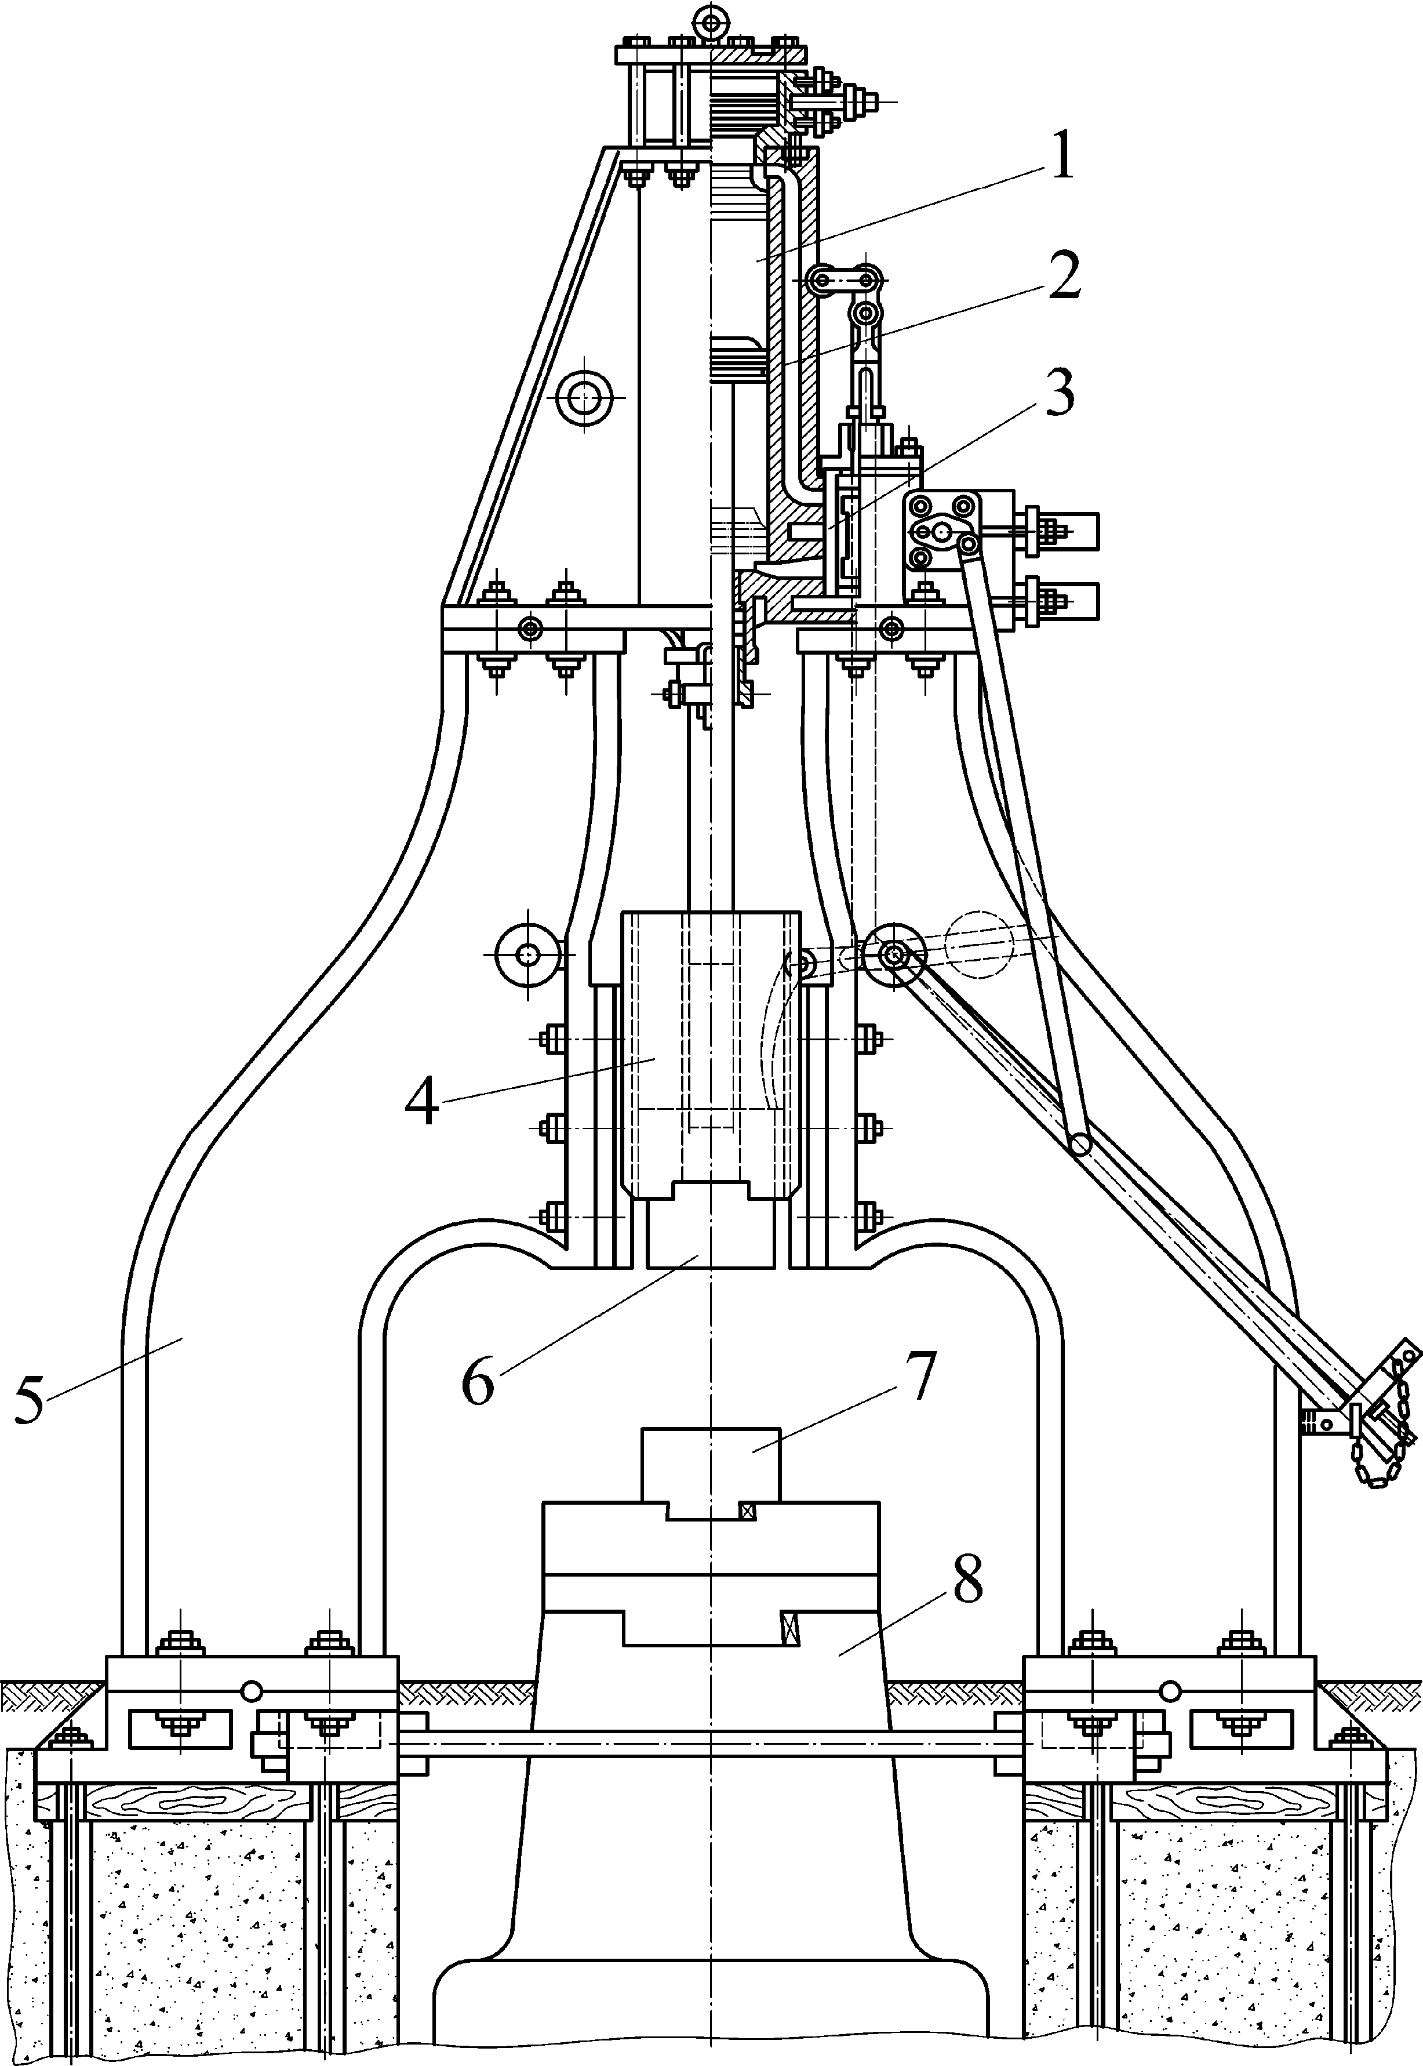

Рис. 2.55. Схема паровоздушного молота

Гидравлические ковочные прессы. Для ковки слитков массой более 2–3 т используют гидравлические прессы с усилием от 5 до 150 МН и более. Гидравлические прессы деформируют поковку не ударным воздействием, а постепенным продвижением инструмента. При этом в процессе рабочего хо- да бойков непрерывно подводится энергия, для чего используется вода или масло под высоким давлением. Приводы в гидравлических прессах по кон- струкции делятся на насосные, насосно-аккумуляторные и мультипликатор- ные.
Возникшие в процессе работы гидропресса силы замыкаются в стани- не и на фундамент не передаются. Фундаменты гидропрессов значительно дешевле молотовых. Недостатками гидропрессов являются их тихоходность, невысокая производительность и сложность в эксплуатации из-за наличия жидкости высокого давления, с которой могут работать только специально обученные рабочие. Принципиальная схема устройства гидравлического ко- вочного пресса показана на рис. 2.56.

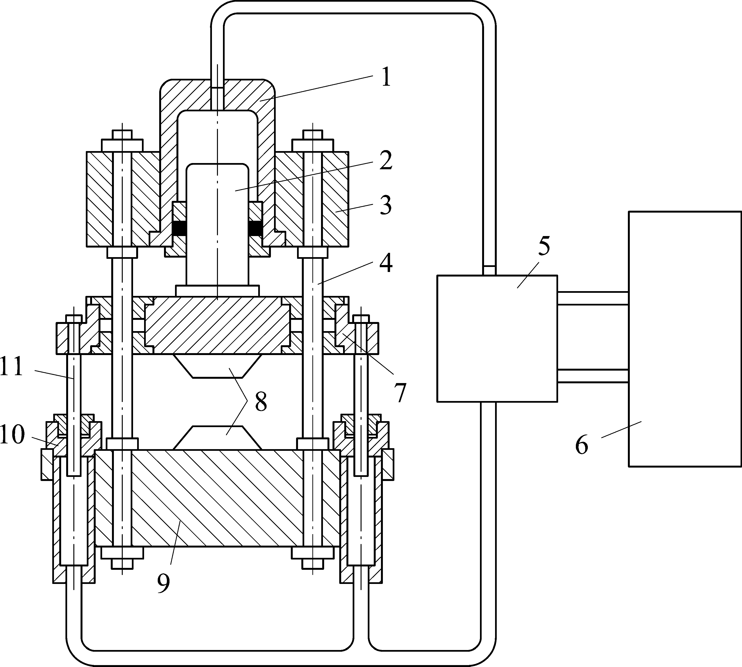
Рис. 2.56. Принципиальная схема гидравлического ковочного пресса
Рабочее усилие пресса создается жидкостью (водной эмульсией или минеральным маслом) высокого давления (200–300 кгс/см², или 20–30 МН/м²), подаваемой в рабочий цилиндр 1 от привода 6 через систему управления 5. Жидкость давит на плунжер 2, который передает усилие на подвижную по- перечину 7. Последняя перемещается по колоннам 4, жестко соединенным верхней и нижней неподвижными поперечинами 3 и 9. При опускании попе- речины 7 жидкость из возвратных цилиндров 10 вытесняется плунжерами 11. Заготовка деформируется бойками 8, которые прикрепляют к неподвижной 9 и подвижной 7 поперечинам. Для подъема поперечины 7 после рабочего хода жидкость под давлением подается в возвратные цилиндры 10, а из рабочего цилиндра 1 вытесняется плунжером 2. Таким образом, поперечина совершает прямой и обратный ходы. Прямой ход имеет два участка: приближения, при котором рабочий инструмент подводится к заготовке, и рабочий ход, при ко- тором заготовка деформируется. Остановки подвижной поперечины для вы- полнения вспомогательных операций (смены инструмента, перемещения за- готовки и т.д.) называются технологическими паузами.
Гидропрессовая установка состоит из собственно пресса, привода (ис- точника жидкости высокого давления, питающего пресс), приемников для жидкости (баков), органов управления (распределителей, клапанов), трубо- проводов.

При работе гидравлических прессов жидкость высокого давления рас- ходуется только во время прямого рабочего и обратного ходов, а ход при- ближения осуществляется за счет жидкости низкого давления. Поэтому в гидроприводе прессов часто используют специальные устройства – аккуму- ляторы, позволяющие накапливать жидкость высокого давления во время технологических пауз и прямого холостого хода (приближения). Это дает возможность снижать установочную мощность привода.
При разработке технологии ковки составляют чертеж поковки с при- пуском на обработку резанием, допусками на точность изготовления и на- пуском для упрощения очертаний поковки. Затем выбирают заготовку или слиток, которые перед ковкой нагревают в горнах, камерных или методиче- ских печах. Нагретую заготовку подают к молоту или прессу для ковки. Пресс выбирают по усилию деформирования. Массу падающих частей моло- та определяют из условия равенства работы, затрачиваемой на деформацию заготовки, и эффективной энергии удара.
После операции ковки поковки подвергают отделке – удаляют по- верхностные дефекты, окалину, шлак, песок. В случае необходимости прово- дят термическую обработку поковок.
В цехах ковки в зависимости от вида выпускаемых поковок и необхо- димой производительности устанавливают молоты и прессы различного ти- па. Кроме основного оборудования (молотов и прессов), цехи ковки оснаща- ются нагревательными средствами, мостовыми кранами, транспортными средствами – машинами для посадки металла в печь, выдачи из печи и пода- чи к молоту или прессу, рельсовыми или безрельсовыми манипуляторами и др., поскольку все основные и вспомогательные операции ковки выполняют- ся с использованием соответствующих машин и механизмов, причем во мно- гих случаях имеется возможность их автоматизации. Оборудование цеха ковки размещают с учетом поточности производства: обрабатываемую заго- товку от одного агрегата к другому передают в соответствии с наиболее ра- циональным разделением ковочных, а также отделочных операций.

